Kính thưa quí bạn
Hôm nay chúng ta cũng nói chuyện đời thường. Tôi đi tìm sách xưa của Ông Bà chúng ta để lại trong thư viện Tây, tình cờ gặp tờ báo Pháp đăng tin mà tôi tin rằng các bạn sẽ rất quan tâm
1. iPhone có một cái nút bấm ở mặt sau mà hầu hết chúng ta đểu không biết.
2. Tình cờ gặp tờ báo Pháp in ngày 09-Aug-1932 đăng một tin mà tôi tin là các bạn chú ý.
3. Bằng hữu trả lời câu đố vui hôm qua. Câu đố mới dễ hơn và thật tế hơn để mọi người cùng tham gia cho vui. Các bạn nghĩ không ra là “tại vì...”, chớ không phải vì quên những bài học về toám ở trường đâu. Nó thật tế lắm.
4. Vài hình hài hước
HCD 23-Aug-2022
(Theo qui ước xưa nay chữ tím là của hcd tôi viết vào, còn chữ xanh két hay chữ đen nghiêng hay đứng là trích email của người khác)
Nếu các bạn không thấy hình thì nên dọc Microsoft Word attached.
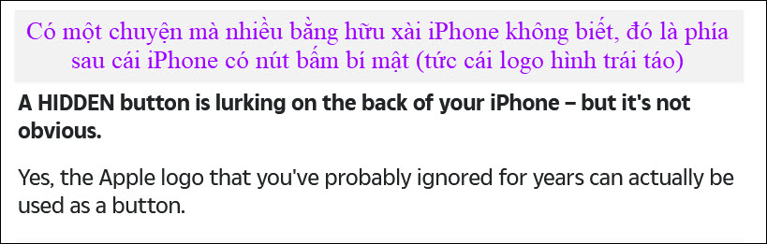
Đọc chi tiết: https://www.the-sun.com/tech/6058181/iphone-hidden-button-secret-apple-logo-how-to-use/
HCD: Cái logo “trái tráo mẽ” mặt sau iPhone là Back Tap coi như là một nút bấm bí mật từ iOS 14 trở đi.
Cách setup dùng nó như sau:
First, make sure you're running iOS 14 or later.
Then go to your Settings.
Scroll down and tap "Accessibility" and then click "Touch".
Then scroll down to "Back Tap".
You'll have the choice to turn on "Double Tap" or "Triple Tap".
Nó được dùng để làm một trong các việc nầy
They include taking screenshots, turning the volume up or down, magnifying, scrolling in an app and more.
Đâu các bạn có thì giờ thử coi sao. Nhớ là có cái vỏ che quá dầy thì nó sẽ không đáp ứng khi các bạn chạm tay vào cái logo.
-------------
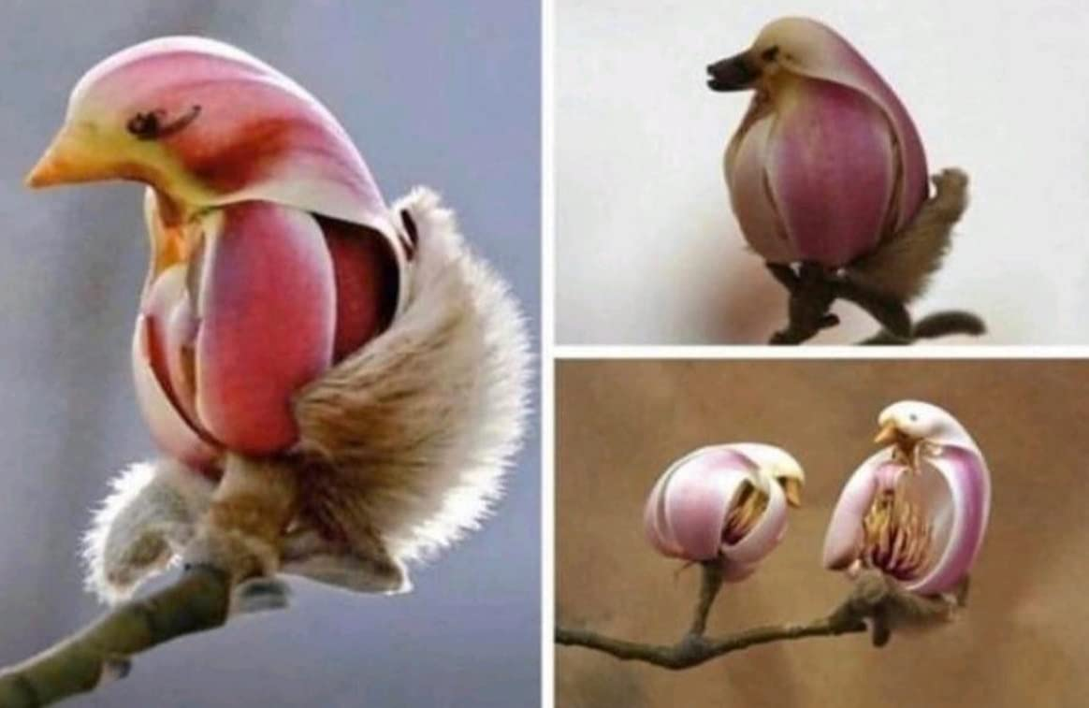
Hoa Mulan Magnolia, hình giống con chim đậu.
------------
Tình cờ đi tìm sách xưa trong thư viện Pháp tôi gặp cái nầy chưa đọc kỷ, cứ gởi các bạn tham khảo.

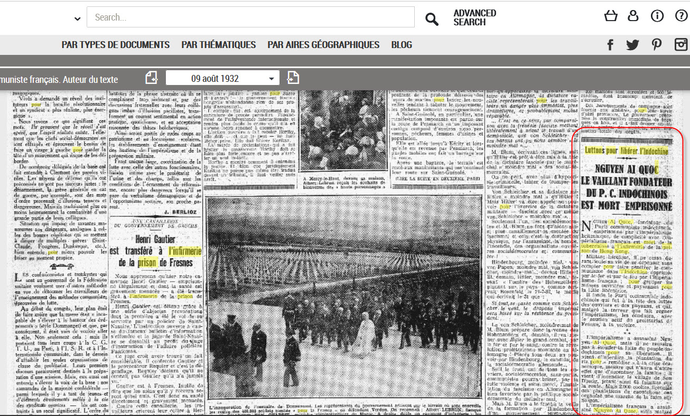
Nếu các bạn không thấy hình thì nên dọc Microsoft Word attached.
Đọc chi tiết: https://gallica.bnf.fr/ark:/12148/bpt6k404359z/f1.image.r=Luttons%20pour%prison%20de%20Hong%20Kong%20?rk=107296;4#
Webpage nầy chậm lắm, các bạn vào link trên ráng chờ, nếu quá giờ thì vào lại
Ảnh phóng đại nơi vùng khoanh đỏ bên trên.
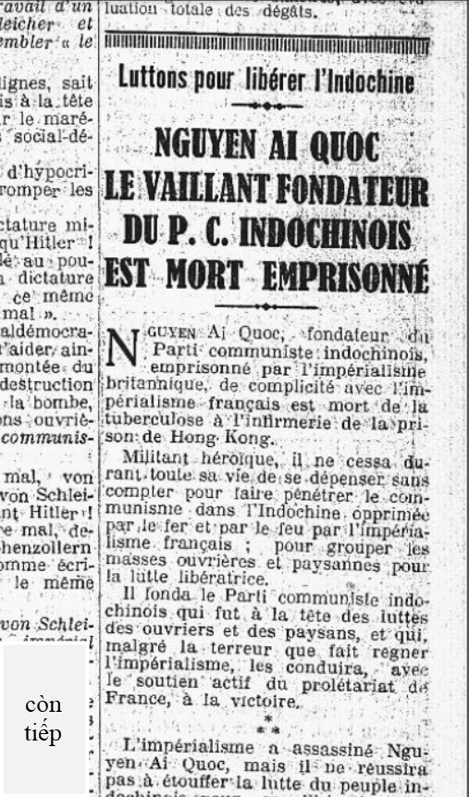
Download nguyên tờ báo 9-Aug-1932 https://gallica.bnf.fr/ark:/12148/bpt6k404359z/f1.image.r=Luttons%20pour%2de%20Hong%20Kong%20?rk=107296;4#


------------
Môn toán coi vậy cũng thực tế lắm, thí dụ như câu đố dưới đây:
Hãy chứng minh rằng
Nếu X 10% nhỏ hơn Y
thì tại sao Y không phải là 110% của X

Anh Nguyễn Văn Đạt giải như sau:
From: Dat Nguyen <nguy dat@gmail.com>
Date: 8/22/22 7:41 PM (GMT-08:00)
To: huy017@gmail.com
Subject: Trả lời câu hỏi (về % )
Thưa anh Đẳng,
Lại một lần nữa em xin góp ý cho vui.
Nếu có người giải thích rõ ràng rồi thì xin anh cũng đừng gửi ra thêm lời giải của em nữa.
Em Đạt
--------------
câu hỏi:
Nếu X 10% nhỏ hơn Y
thì tại sao Y không phải là 110% của X
------------
Câu trả lời:
X = 10% nhỏ hơn Y
Có nghĩa là: X = 90% Y
Tức là: X = (9/10)Y
Vậy thì: Y = (10/9)X
Có nghĩa là: Y = 111% X

Điều nầy cũng giống như trường hợp một món hàng được giảm giá 10%, rồi sau đó tăng giá 10% không có nghĩa là món hàng đã trở lại giá ban đầu.
Tương tự như các cách tính trên, khi một món hàng được giảm giá 10%, rồi sau đó giảm thêm 10% nữa. Điều nầy KHÔNG có nghĩa là món hàng đã được giảm 20% của giá ban đầu.
Xin hỏi mọi người: khi đầu tư trên thị trường chứng khoán, nếu giá chứng khoán của chúng ta giảm 50% rồi sau đó tăng 50% thì chúng ta được huề vốn hay lời hay lỗ bao nhiêu % ?
HCD: Cám ơn Đạt xin chuyển tới các bạn.



Anh Huỳnh Thiện Năng giải như sau:
From: Nang Huynh <nleh h@yahoo. com>
Sent: Tuesday, August 23, 2022 6:36 SA
To: huy017@gmail.com
Subject: Re: [quanvenduong] FW: Bot banh xeo chua nhom, gia ca rau trai, tra loi cau do vui, cau do moi

Câu đố này làm tôi nhớ cứ giải thích hoài mà có người thường shopping Khó chấp nhận :
Món hàng tăng 20% ; sau đó giám 20%; giá món hàng có giống nhau không ?
Thí dụ: Món hàng $100
Tăng 20%, trở thành $120
Sau đó giảm 20% thì chỉ còn $96

Hay là:
Cửa hàng A: giảm giá %75
Cửa hàng B: giảm %50 ; rồi giảm %40 nữa
Dễ bị dụ vô B
Thật ra món hàng 100
Ở A : còn 25
Ở B : giảm lần 1 còn 50; giảm lần 2 cũng còn lại tới 30

Còn đối với ai mà “ Cần thì mua hơi đâu mà tính!” sau khi được giải thich thì tôi với Anh đừng hòng đố tới, đố lui !!!
Cảm ơn Anh
Sent from my iPhone
HCD: Cám ơn anh Năng, xin gởi đến các bạn

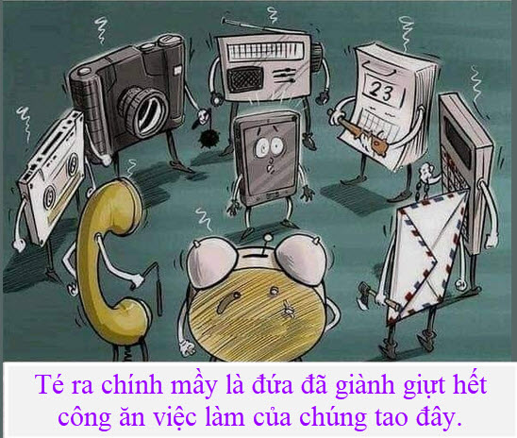
----------
Câu đố mới
Nhân chuyện toán cũng có khi có ích thực tế ngoài đời, tôi mời các bạn giải thử câu đố thật tế sau đây:
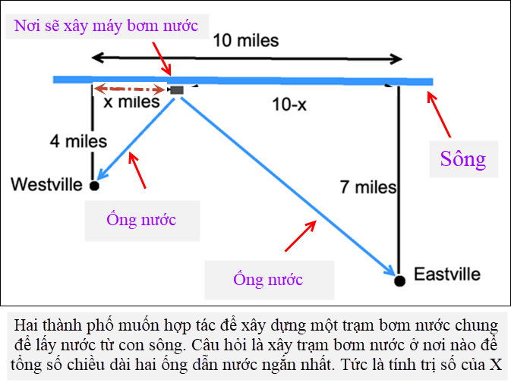
Hai thành phố muốn hợp tác để xây dựng một trạm bơm nước chung để lấy nước từ con sông. Xem hình vẽ. Câu hỏi là xây trạm bơm nước ở nơi nào để tổng số chiều dài hai ống dẫn nước ngắn nhất. (Chi tiết: Họ đặt hai ống dẫn nước theo đường thẳng)
Có hai cách giải bài toán trên, cách thật tế nhanh như gió, và cách thứ hai hoàn toàn bằng toán học rất nhiêu khê. Dó đó câu đố nầy không chỉ dành cho các bạn còn nhớ công thức toán học. Bất cứ ai cũng có thể giải được mọt cách dễ dàng. Các bạn thử đi sẽ thấy.



